+

*.* ***ensemble on peut mieux***

**Fiche de travail N :(4 )**

Nom : _________________ Classe : (4A+B) Date : _______________

**Objectif savoir lire l’ heure**

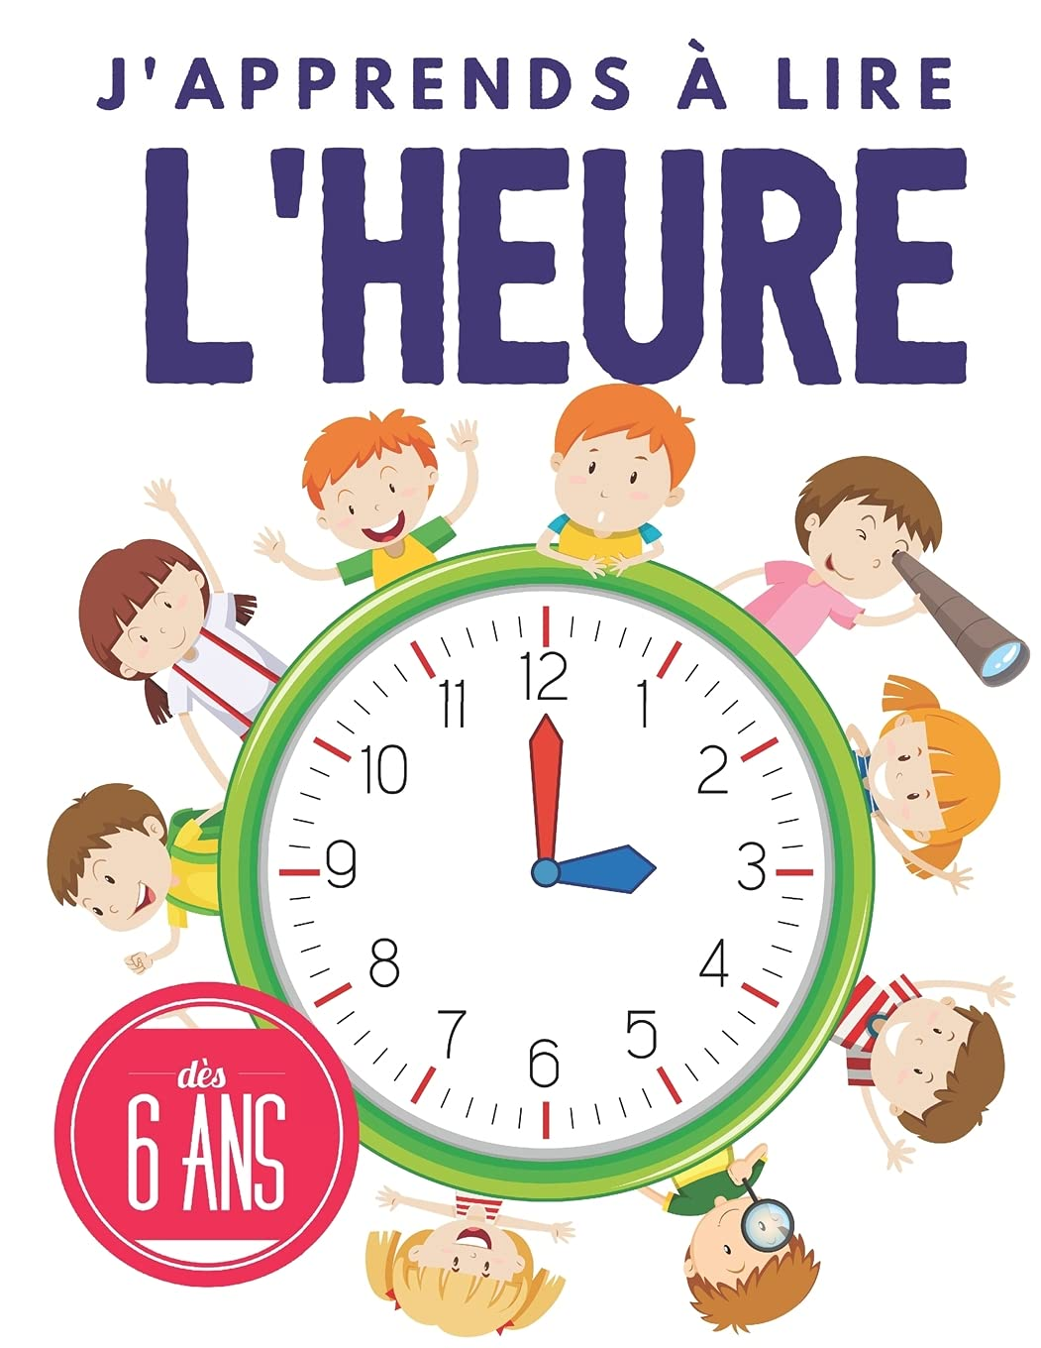

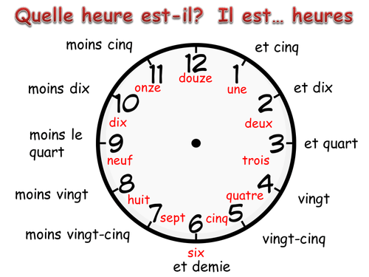

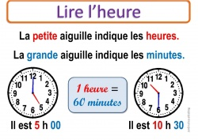

**a-Pour demander l’heure on pose la question suivante :**

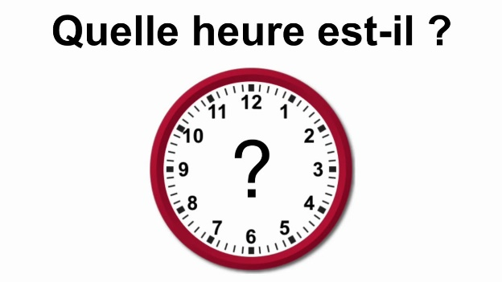

1. **1 Complete les questions suivants :**
2. **______Quelle______ heure est il?**
3. **Quelle _____heure_______est –il ?**
4. **Quelle heure _est-il________?**
5. **Quelle heure est il __?___**

**___________Quelle heure est il ______________________?**

1. **Ecris les heures suivantes**

|  |  |
| --- | --- |
| Lire l'heure : cours CP - Mathématiques - SchoolMouv | **________il est dix heures___________________** |
| Quelle heure est-il? Flashcards | Quizlet | **______il est sept heures______________________** |
| Quelle heure est-il + school subjects Flashcards | Quizlet | **_____il est deux heures cinq_____________________** |
| Time - l'heure / Quelle heure est-il? What time is it? Flashcards | Quizlet | **_____il est huit heures______________________** |
| ISM Français 1: Fr 1.2 pp 35-36 Vocab et exercices: L'heure | **_______il est deux heures et quart___________________** |
| Quelle heure est-il? Flashcards | Quizlet | 3d rendering cartoon cute light bulb emoji icon illustration **__il est une heure__________________** |

|  |  |
| --- | --- |
| Quelle heure est-il? Flashcards | Quizlet | **_________il est cinq heures et demie_______________** |
| Donner l'heure: et quart, moins le quart, et demie, etc. Flashcards |  Quizlet | **__il est dix heures moins le quart_______________________** |
| Quiz: Il est quelle heure? () | **________________il est huit heures et demie________** |
| TIME | Baamboozle - Baamboozle | The Most Fun Classroom Games! | **________________il est cinq heures________** |
| Il est quelle heure? Flashcards | Quizlet | **__________________il est une heure______** |
| 2.3 L'heure traditionnelle et officiel Flashcards | Quizlet | **____________il est quatre heures cinq___________** |

|  |  |
| --- | --- |
| Quelle heure est-il ? - COURS DE FRANÇAIS EN LIGNE POUR LES DÉBUTANTSCOURS  DE FRANÇAIS EN LIGNE POUR LES DÉBUTANTS | **____il est une heure et quart________________** |
| Donner l'heure: et quart, moins le quart, et demie, etc. Flashcards |  Quizlet | **Il est trois heures et quart** |
| Donner l'heure: et quart, moins le quart, et demie, etc. Flashcards |  Quizlet | **_______________il est dix heures moins le quart________** |
| Quelle heure est-il ? (pictures) Flashcards | Quizlet | **______________il est sept heures vingt_________** |
| Time 1 Quelle heure est-il? Flashcards | Quizlet | **_________il est dix heures et demie _______________** |

|  |  |
| --- | --- |
| Quelle heure est-il ? (pictures) Flashcards | Quizlet | **_____il est trois heures_________________** |
| https://soutien67.fr/math/activites/heure/horloge%2008.gif | **_il est dix heures et demie ____________________** |
| LECTURE HEURE NEGATIVE | **_____il est cinq heures moins le quart_________________** |
| Horloge analogique classique pointant à onze heures cinq, isolé sur fond  blanc Photo Stock - Alamy | **_______il est onze heures cinq_______________** |
| Dix heures dix Banque de photographies et d'images à haute résolution -  Alamy | **___________il est dix heures dix______________** |
| https://soutien67.fr/math/activites/heure/horloge%2009.gif | **_____________il est onze heures moins le quart_________** |
| Donner l'heure: et quart, moins le quart, et demie, etc. Flashcards |  Quizlet | **__________il est dix heures moins le quart ______________** |

**3-Dessine l’ heure**

|  |  |
| --- | --- |
| Horloge Sans Aiguilles | Photo Gratuite | **Il est deux heures**  **انها الساعة الثانية** |
| Horloge Sans Aiguilles | Photo Gratuite | **Il est sept heures et demie**  **انها الساعة السابعة و النصف** |
| Horloge Sans Aiguilles | Photo Gratuite | **_Il est huit heures et quart**  **انها الساعة الثامنة و الربع** |
| Horloge Sans Aiguilles | Photo Gratuite | **_Il est onze heures vingt**  **انها الساعة الحادية عشر و عشرون دقيقة** |
| Horloge Sans Aiguilles | Photo Gratuite | **انها الساعة الثامنة الاالربع**  **Il est huit heures moins le quart** |
| Horloge Sans Aiguilles | Photo Gratuite | **Il est cinq heures dix**  **انها الساعة الخامسة و عشر دقائق** |

|  |  |
| --- | --- |
| Horloge Sans Aiguilles | Photo Gratuite | **Il est quatre heures cinq انها الساعة الرابعة وخمس دقايق** |
| Horloge Sans Aiguilles | Photo Gratuite | **Il est une heure انها الساعة الواحدة** |

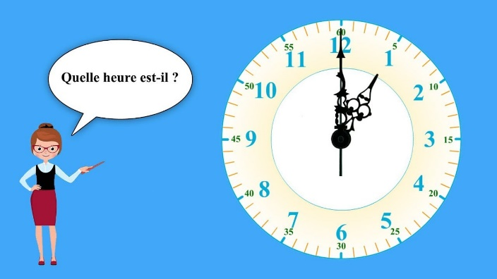

**Quelle heure est il ?**

|  |  |
| --- | --- |
| **Il est ____une_____heure**  **Il estune heure** | Il est quelle heure? Flashcards | Quizlet |
| **Il est _____une___ heure moins le quar** | Grammaire: Quelle heure est-il |
| **Il est ____une__ heure ________et demie** | Grammaire: Quelle heure est-il |
| **Il est __une______ heure____et quart____** | 1315 |

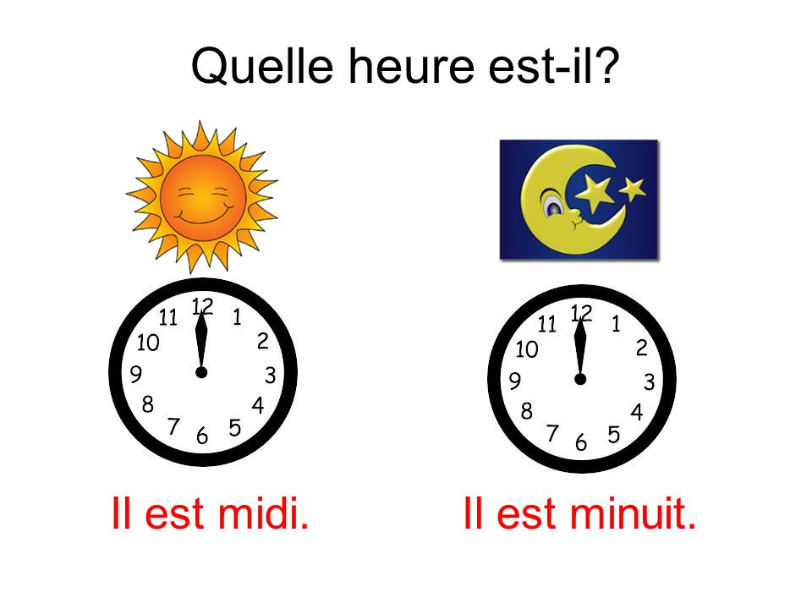

**Quelle heure est il ?**

|  |  |
| --- | --- |
| **Il est ____________minuit_**  **_________il est minuit_____________** | What time is it ? L'heure Masson Flashcards | Quizlet |
| **Il est __midi______**  **______________________**  **Il est midi** | QUELLE HEURE EST-IL? EXERCISE Flashcards | Quizlet |

